山东建筑大学试卷 共 3 页 第 1 页
2009至2010第 2 学期 课程名称 概率论与数理统计 试卷 （A）  专业： 理工科各专业  考试性质： 闭卷 考试时间 120 分钟  - 填空题（每题3分，共18分）  1、设随机变量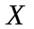与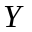互相独立，且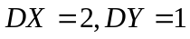，则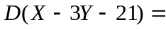______.  2、若随机变量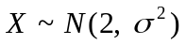，且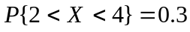，则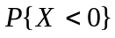= .  3、设随机变量，则常数= .  4、已知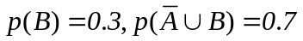，且A与B相互独立，则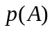= .  5、设随机变量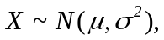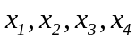为来自总体X的样本，则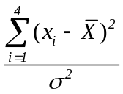服从  分布.  6、设随机变量X和Y的数学期望都为2，方差分别为1和4，而相关系数为0.5，则根据切比雪夫不等式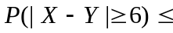 .  二、选择题（每题3分，共18分）  1．设随机变量X的概率密度为f (x)=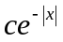则常数c等于（ ）.  A．0 B．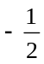  C． D．1 | 2、抛掷3枚均匀对称的硬币，恰好有两枚正面向上的概率为（ ）.  A. 0.125 B.0.25 C.0.375 D.0.5  3、设二维随机变量(X,Y) 的概率分布为  X Y 0 1  0 0.4 a  1 b 0.1  已知随机事件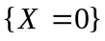与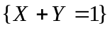相互独立，则 （ ）.  - a=0.2, b=0.3 (B) a=0.4, b=0.1  (C) a=0.3, b=0.2 (D) a=0.1, b=0.4  4、设二维随机向量（X,Y）的概率密度为f(x,y)，则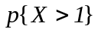=（ ）.  A 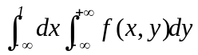 B. 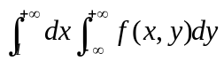  C.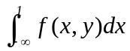 D. 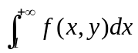  5、设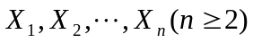为来自总体N(0,1)的简单随机样本，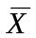为样本均值，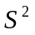为样本方差，则（ ）.  - 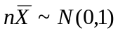 (B) 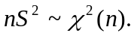  (C) 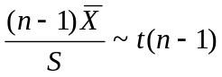 (D) 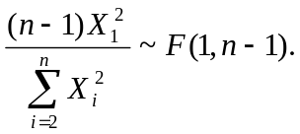  6、设总体x服从正态分布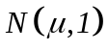，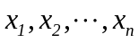为来自总体的样本，为样本均值，S为样本标准差，欲检验假设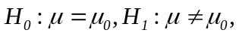则检验用的统计量是（ ）.  A.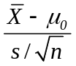 B.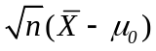 C. 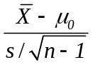 D.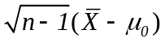
  题号 | 一 | 二 | 三 |  |  |  |  |  | 总分
  分数
···········································································································装 订 线··································································································
班级 ______________ 姓名 ______________学号 ______________

山东建筑大学试卷 共 3 页 第 2 页
···········································································································装 订 线··································································································
三、计算应用题（本题满分64分）  1、(本题满分10分) 玻璃杯成箱出售，每箱20只，假设各箱含0,1,2只残次品的概率相应为0.8,0.1,0.1。一顾客欲购一箱玻璃杯，在购买时，售货员随意取一箱，而顾客开箱随机查看四只：若无残次品则买下该箱玻璃杯，否则退回。试求顾客买下该箱玻璃杯的概率。  2、(本题满分10分)设二维随机变量（）在由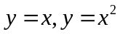所围成的区域上服从均匀分布，求关于和关于的边缘密度函数。 | 3、（本题满分12分）箱中有6个球，其中红白黑球的个数分别为1、2、3个，现从箱中随机的取出2个球，设X为取出的红球的个数，Y为取出的白球数，求：  (1)随机变量(X,Y)的概率分布；  (2)求cov(X,Y）

山东建筑大学试卷 共 3 页 第 3 页
4．（本题满分12分）设随机变量与独立，其分布密度分别为：  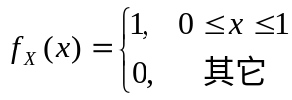 ；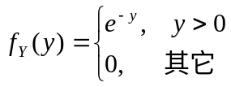  （1）求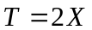的分布； （2）求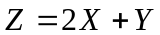的分布密度。 | 5、(本题满分10分)设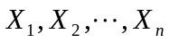是来自总体的一个样本，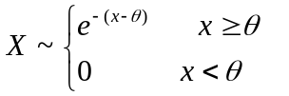，  试求的矩估计和极大似然估计。  6、（本题满分10分）某工厂生产一种零件，其口径服从正态分布，从某日生产的产品中随机抽取9个，测得直径（毫米）如下：  14.6，14.7，15.1，14.9，14.8，15.0，15.1，15.2，14.7.  （1）计算样本均值；  （2）已知零件直径标准差为0.15毫米，求直径的均值对应于置信水平为0.95的置信区间.（附：

